Pinkcube in top 3 in strijd om Shopping Awards Publieksprijs én genomineerd voor Ecommerce50 award
Doetinchem, 7 maart 2024 - Met trots kondigt Pinkcube aan dat het bedrijf genomineerd is voor de Shopping Awards Publieksprijs 2024 in de categorie 'Cadeaus&rsquo;. De winst komt steeds dichterbij, aangezien ze bij de top drie zitten. Daarbovenop is het e-commerce bedrijf ook genomineerd voor de Ecommerce50 award voor snelst groeiende e-commerce bedrijven in Nederland. Deze indrukwekkende nominaties zijn een eerbetoon aan het harde werk, de innovatie, en de klantgerichte benadering die het bedrijf sinds zijn oprichting in 2010 kenmerkt.

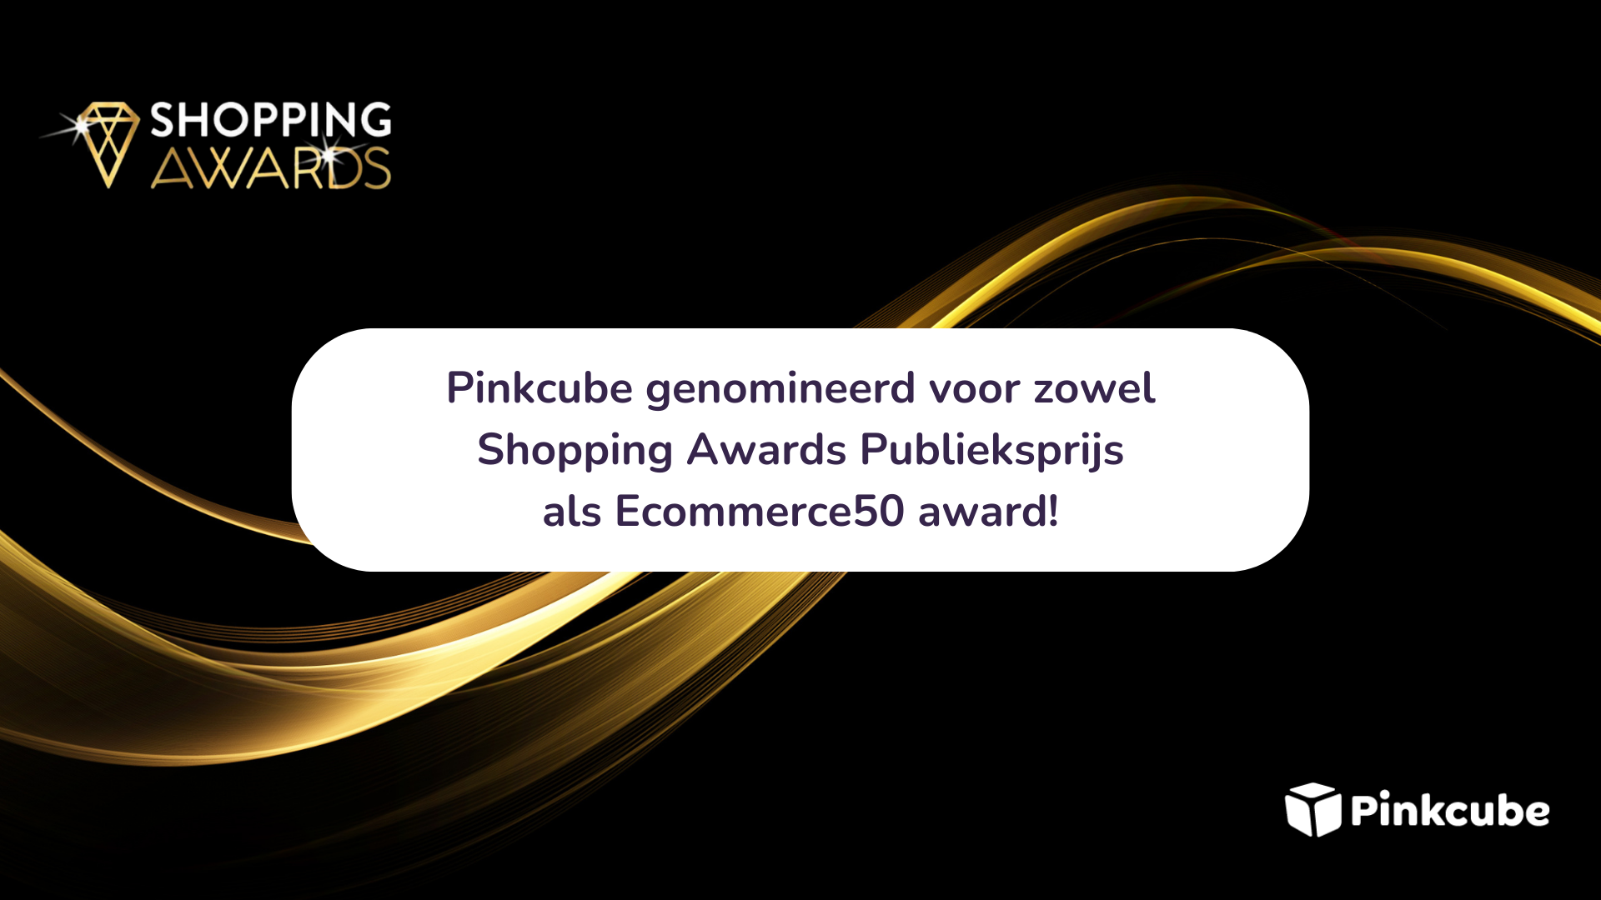

De Shopping Awards Publieksprijzen zijn een jaarlijks hoogtepunt in de Nederlandse e-commerce sector, waarbij de beste webwinkels van Nederland door het publiek worden gekozen. Sinds de start heeft Pinkcube zich ontwikkeld tot een toonaangevende speler op het gebied van gepersonaliseerde promotieartikelen en relatiegeschenken, met de missie om klanten "Moeiteloos het mooiste resultaat" te bieden. Deze prestatie bij de Shopping Awards Publieksprijzen is een bevestiging van Pinkcube's impactvolle positie binnen de Nederlandse e-commerce gemeenschap. Het benadrukt de toewijding aan innovatie én hun klanten.
Pinkcube is ook in de running voor de Ecommerce50 award, wat het bedrijf erkent als één van de snelst groeiende e-commerce ondernemingen in Nederland. Deze dubbele nominatie benadrukt Pinkcube's leidende positie in de markt en bevestigt de effectiviteit van hun klantgerichte aanpak en innovatie binnen hun organisatie. Met deze nominaties blijft Pinkcube zich inzetten voor het leveren van "Moeiteloos het mooiste resultaat" aan klanten en partners.
Liselotte Leijten, COO van Pinkcube, uit haar trots: "De nominaties zijn een prachtige erkenning voor ons team en de harde inspanningen die we leveren om onze klanten de beste producten en service te bieden. Het inspireert ons om voort te bouwen op onze successen. Een dubbele nominatie maakt ons natuurlijk ook dubbel zo trots!" Het team van Pinkcube wil graag alle klanten en supporters bedanken die hun stem hebben uitgebracht voor de Shopping Awards Publieksprijs. Deze erkenning is een gedeeld succes en motiveert Pinkcube om te blijven innoveren en excelleren in de dynamische wereld van relatiegeschenken en promotiemateriaal.
Tijdens de uitreiking op donderdag 28 maart 2024 in Grand Hotel Huis ter Duin in Noordwijk aan Zee hoort Pinkcube of ze de prijzen mee naar de Achterhoek mogen nemen. Duim jij met ze mee?

Over: Pinkcube
Promotieartikelen bestellen bij Pinkcube is een fluitje van een <br />
cent. Een snel proces, duidelijke kosten, snelle levertijden en <br />
kwaliteitsproducten; dat is waar wij voor gaan. Moeiteloos <br />
het mooiste resultaat. Dat is precies wat wij in het verleden, <br />
toen we nog een internetbureau waren en op zoek naar <br />
relatiegeschenken, nergens konden vinden. Zo is Pinkcube <br />
ontstaan, vanuit onze eigen frustratie. Dat kon en moest <br />
beter, vonden wij. <br />
<br />
Pinkcube denkt mee <br />
Pinkcube ontrafelde het hele proces en verbeterde het <br />
op alle punten. Het uitgangspunt: de klant staat centraal. <br />
Bestellen bij Pinkcube is als kijken door een roze bril: <br />
heerlijk zorgeloos. Een overzichtelijke website met handige <br />
zoekfuncties. Kies, klik, klaar. Een duidelijke offerte binnen <br />
1 minuut en een digitaal ontwerp binnen 1 uur. Wij houden <br />
van aanpakken en we weten wat werkt. Dus we geven <br />
gevraagd én ongevraagd advies, denken mee en vinden <br />
persoonlijk contact essentieel.

Newsroom
View the full press release including more photos and videos in our Newsroom.
View the full press release
View all previous press releases

Contact information
Name: Zara Jansen
Email: zara@pinkcube.nl
Phone: 0314-820303

